畢氏定理的逆定理
學習階段 | ： | 3
學習範疇 | ： | 度量、圖形與空間範疇
學習單位 | ： | 畢氏定理
基本能力 | ： | KS3-MS10-2 運用畢氏定理的逆定理解簡單問題

簡介：
- 開啟Java檔 “converse.html”，構作三個已知邊長的三角形，再以量角器判定哪一個是直角三角形（圖一）。
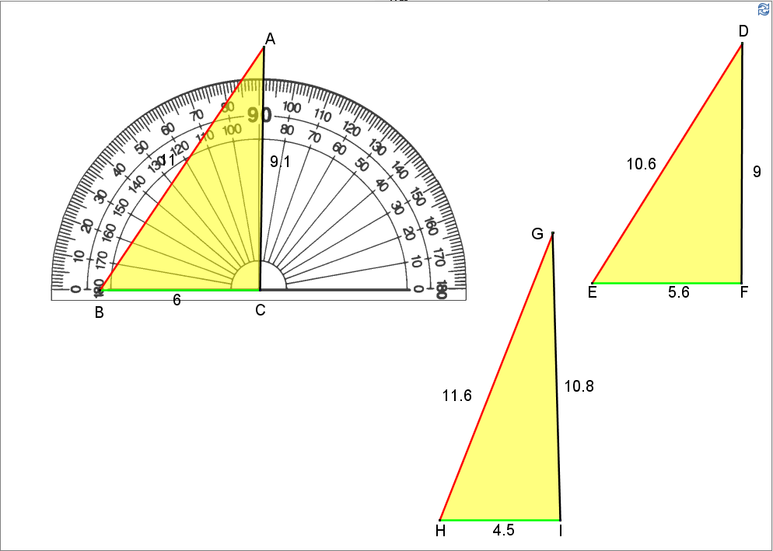
圖一
教師和學生討論以下問題：
沒有量角器，能否以三條邊長判斷一個三角形是否直角三角形？
(需先安裝Java，可於網上下載免費試用版。square-area.html檔必須和所有提供的ggb及jar檔存放於同一folder內才可執行。)

- 教師派發工作紙，讓學生以判斷全等三角形的方法，判斷以上哪一些三角形有直角，然後引入畢氏定理的逆定理。

工作紙：畢氏定理的逆定理

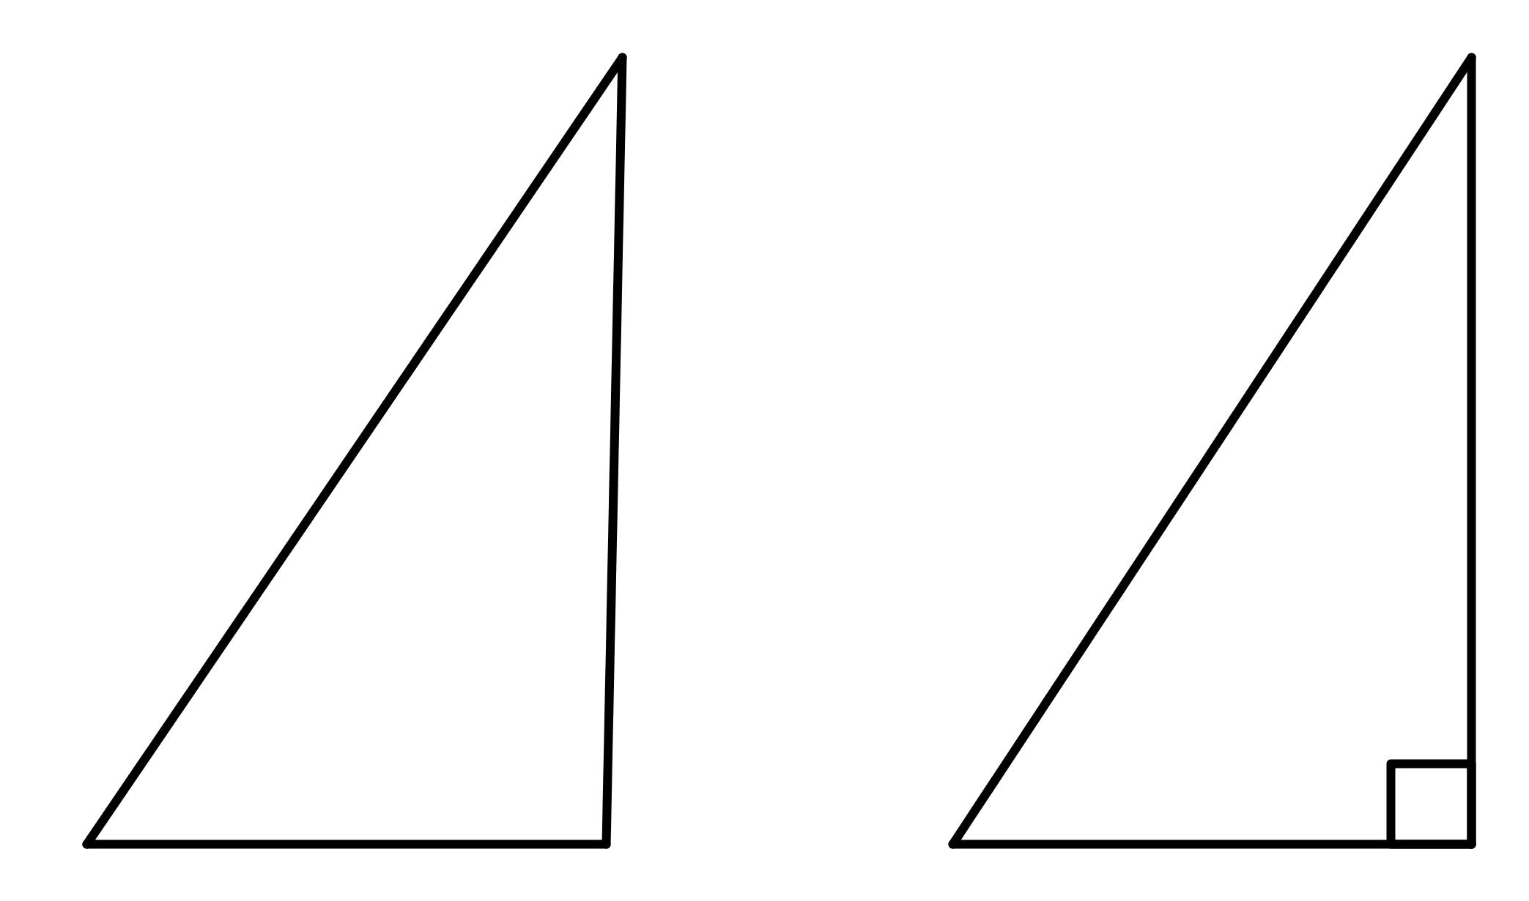
1.
A
B
C
L
M
N
6
9.1
11
6
9.1

(a) 在 LMN中，求LM 。
LM = $\sqrt{ ^{2}+ ^{2}}$ (畢氏定理)
=
(b) ABC 和 LMN 是否全等？
◻ 是，ABC LMN ( ) ◻ 否
(c) ∠C是否直角？
◻ 是 ◻ 否，∠C是 銳 / 鈍 角。

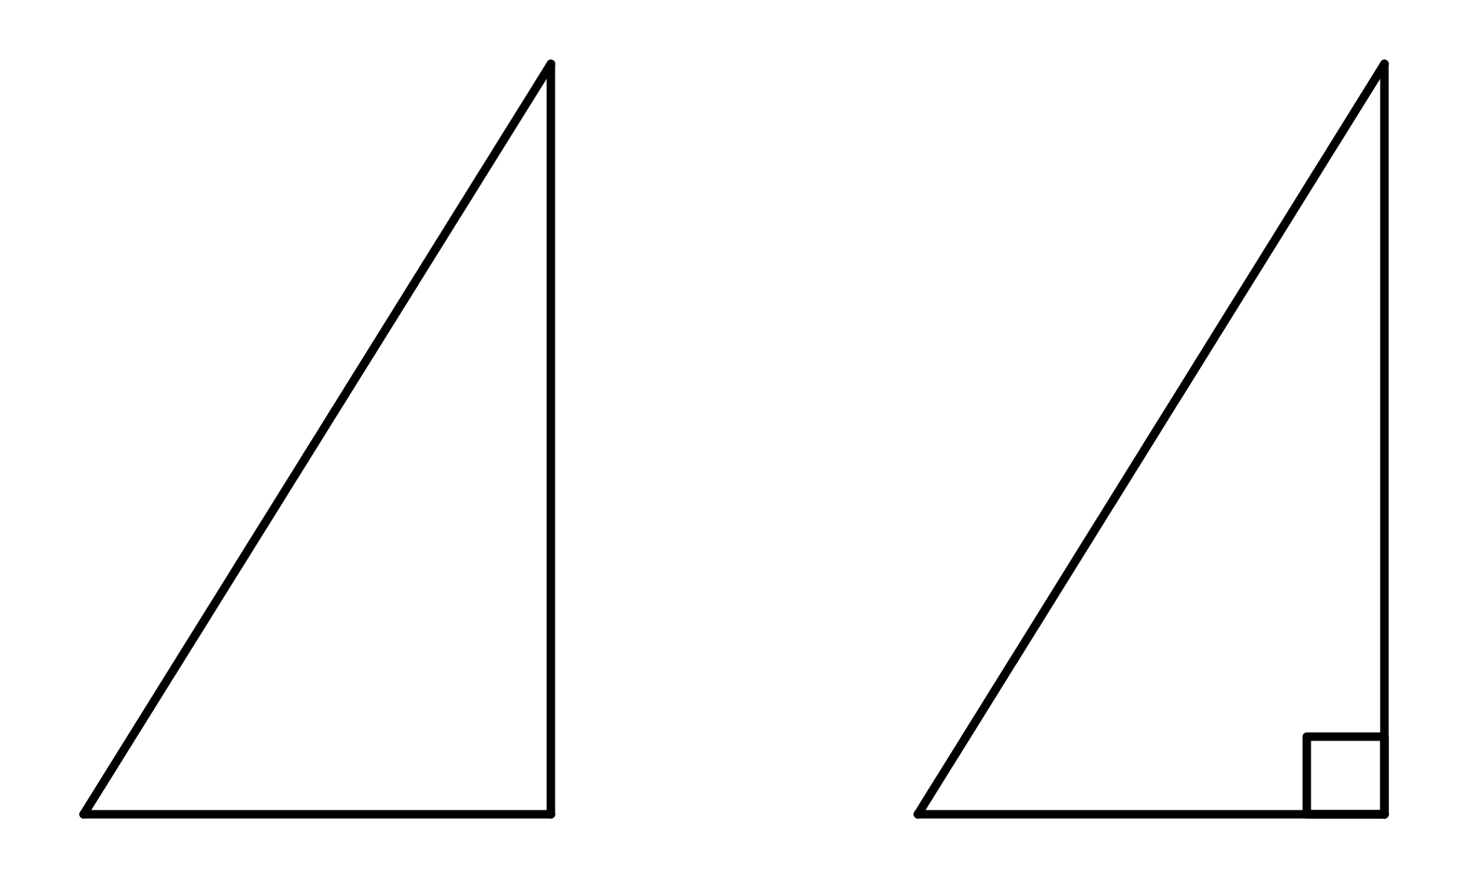
D
5.6
E
F
9
10.6
P
5.6
Q
R
9
2.

(a) 在 PQR 中，求PQ 。
PQ = $\sqrt{ ^{2}+ ^{2}}$ (畢氏定理)
=
(b) DEF 和 PQR 是否全等？
◻ 是，DEF PQR ( ) ◻ 否
(c) ∠F是否直角？
◻ 是 ◻ 否，∠F是 銳 / 鈍 角。
3.
G
11.6
H
I
X
Y
Z
4.5
10.8
4.5
10.8

(a) 在 XYZ 中，求XY 。
XY = $\sqrt{ ^{2}+ ^{2}}$ (畢氏定理)
=
(b) DEF 和 XYZ 是否全等？
◻ 是，DEF XYZ ( ) ◻ 否
(c) ∠I是否直角？
◻ 是 ◻ 否，∠I是 銳 / 鈍 角。

由以上討論，我們知道：

在 ABC 中，若c² = a² + b²，我們有
A
B
C
a
b
c

∠C =

[簡寫：畢氏定理的逆定理]

練習：
證明下列各三角形是直角三角形，並指出哪個角是直角。
A
B
C
29
20
21
1.

AC² + BC² = ( ) ² + ( ) ²
=
AB² = ( ) ²
=
$∵$ AC² + BC² = AB²
∴ ABC 是直角三角形，其中∠ 是直角。 (畢氏定理的逆定理)
F
E
D
25
7
24
2.

( ) ² + ( ) ² = ( ) ² + ( ) ²
=
( ) ² = ( ) ²
=
$∵$ ( ) ² + ( ) ² = ( ) ²
∴ EDF 是直角三角形，其中∠ 是直角。 (_____________________)
3.
P
20
99
101
Q
R

X
14.4
1.7
14.5
Y
Z
4.

工作紙：畢氏定理的逆定理 (答案)

1.
A
B
C
L
M
N
6
9.1
11
6
9.1

(a) 在 LMN中，求LM 。
LM = $\sqrt{ ^{2}+ ^{2}}$ (畢氏定理)
6
9.1
=
10.9
(b) ABC 和 LMN 是否全等？
✓
◻ 是，ABC LMN ( ) ◻ 否
(c) ∠C是否直角？
✓
____
◻ 是 ◻ 否，∠C是 銳 / 鈍 角。

D
5.6
E
F
9
10.6
P
5.6
Q
R
9
2.

(a) 在 PQR 中，求PQ 。
PQ = $\sqrt{ ^{2}+ ^{2}}$ (畢氏定理)
5.6
9
=
10.6
(b) DEF 和 PQR 是否全等？
✓
SSS
◻ 是，DEF PQR ( ) ◻ 否
(c) ∠F是否直角？
✓
◻ 是 ◻ 否，∠F是 銳 / 鈍 角。
3.
G
11.6
H
I
X
Y
Z
4.5
10.8
4.5
10.8

(a) 在 XYZ 中，求XY 。
XY = $\sqrt{ ^{2}+ ^{2}}$ (畢氏定理)
4.5
10.8
11.7
=
(b) DEF 和 XYZ 是否全等？
✓
◻ 是，DEF XYZ ( ) ◻ 否
(c) ∠I是否直角？
✓
____
◻ 是 ◻ 否，∠I是 銳 / 鈍 角。

由以上討論，我們知道：

在 ABC 中，若c² = a² + b²，我們有
A
B
C
a
b
c
90°
∠C =

[簡寫：畢氏定理的逆定理]

練習：
證明下列各三角形是直角三角形，並指出哪個角是直角。
A
B
C
29
20
21
1.

AC² + BC² = ( ) ² + ( ) ²
20
21
841
=
29
AB² = ( ) ²
841
=
$∵$ AC² + BC² = AB²
C
∴ ABC 是直角三角形，其中∠ 是直角。 (畢氏定理的逆定理)
F
E
D
25
7
24
2.

( ) ² + ( ) ² = ( ) ² + ( ) ²
24
7
DE
EF
625
=
DF
25
( ) ² = ( ) ²
625
=
DE
EF
DF
$∵$ ( ) ² + ( ) ² = ( ) ²
∴ EDF 是直角三角形，其中∠ 是直角。 (_____________________)
E
畢氏定理的逆定理
3.
P
20
99
101
Q
R

PQ² + PR² = 20² + 99²
= 10201
QR² = 101²
= 10201
$∵$ PQ² + PR² = QR²
∴ PQR 是直角三角形，其中∠P 是直角。 (畢氏定理的逆定理)
4.
X
14.4
1.7
14.5
Y
Z

XY ²+ YZ² = 14.4² + 1.7²
= 210.25
XZ² = 14.5²
= 210.25
$∵$ XY² + YZ² = XZ²
∴ XYZ 是直角三角形，其中∠Y 是直角。 (畢氏定理的逆定理)

